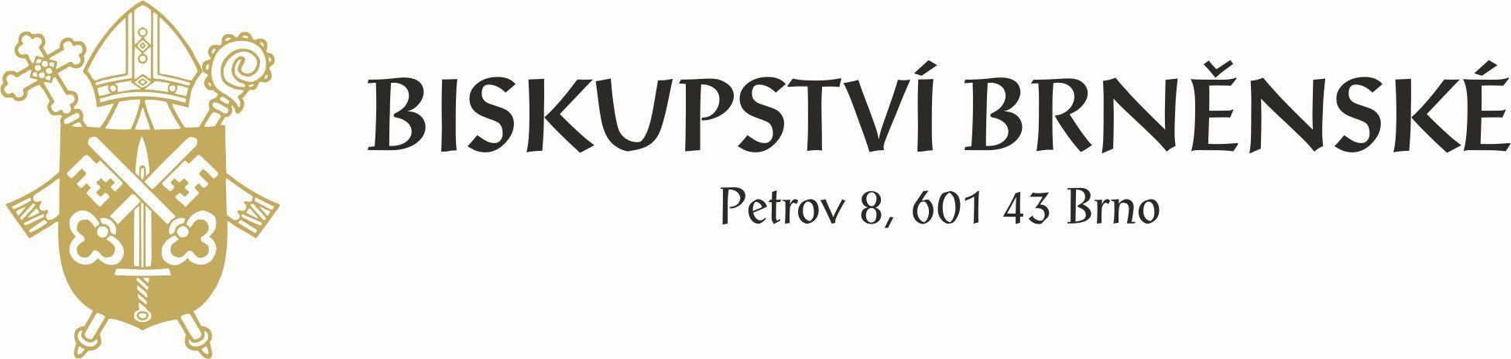

*TISKOVÁ ZPRÁVA, 5. března 2024*

**Biskup Pavel Konzbul poklepal základní kámen nového křídla Biskupského gymnázia   
v Brně - škola studentům po rozšíření nabídne nové učebny   
pro výuku chemie, fyziky a IT**

**Nové křídlo pro výuku odborných předmětů, učebny s moderním laboratorním vybavením, včetně elektronového mikroskopu a v neposlední řadě rozšíření školky při gymnáziu. To je stručné shrnutí změn, které po stavebních úpravách čekají Biskupské gymnázium v Brně. Přestavbu v úterý 5. března oficiálně zahájil biskup Pavel Konzbul společně s ředitelem školy Karlem Mikulou poklepáním základního kamene. Hotovo by mělo být v říjnu 2025.**

236 přihlášek na čtyřleté a 368 na osmileté gymnázium. Zájem o studium na Biskupském gymnáziu   
v Brně je letos oproti loňsku o necelou třetinu větší, a to i po přepočtu nového systému přihlašování na střední školy. Jde tak o jedno z nejžádanějších gymnázií v Brně. Víc než polovina přihlášených má totiž BiGy na prvním místě. Už tak vysokou prestiž školy má do budoucna zvýšit nové vybavení v nových prostorech. Projekt devíti učeben určených pro přírodovědné obory a práci s digitálními technologiemi je vyčíslený na 106 milionů Kč, Biskupství brněnské na něj jako zřizovatel přispěje z vlastních zdrojů necelých 38 milionů Kč.

Součástí prací je i navýšení kapacity mateřské školy, která je každoročně zcela zaplněná. Namísto současných čtyřiceti míst nabídne MŠ po přestavbě dvojnásobek.

*“Máme velkou radost, že se mateřská škola i gymnázium dlouhodobě těší tak velké oblibě a zájemců přibývá. Abychom jim mohli i v budoucnu zajistit co nejlepší studijní podmínky, je modernizace nezbytná, stejně jako vznik specializovaných prostor pro výuku,”* dodává ředitel Biskupského gymnázia Karel Mikula. Prozatímní úspěšnost absolventů v dalším studiu je podle vedení školy téměř stoprocentní - drtivá většina absolventů pokračuje ve vzdělávání na brněnských, pražských nebo i zahraničních univerzitách.

*“Investice do školství a vzdělání je investicí do budoucnosti. Chceme, aby se mladí lidé mohli vzdělávat   
v prostředí, které jim poskytne tu nejlepší startovací čáru pro to, aby mohli v budoucnu dělat velké věci,”* říká biskup Pavel Konzbul. Školu navštěvuje celkem 830 studentů, mezi významné absolventy patří například streetartový výtvarník TIMO nebo hejtman Jihomoravského kraje Jan Grolich.